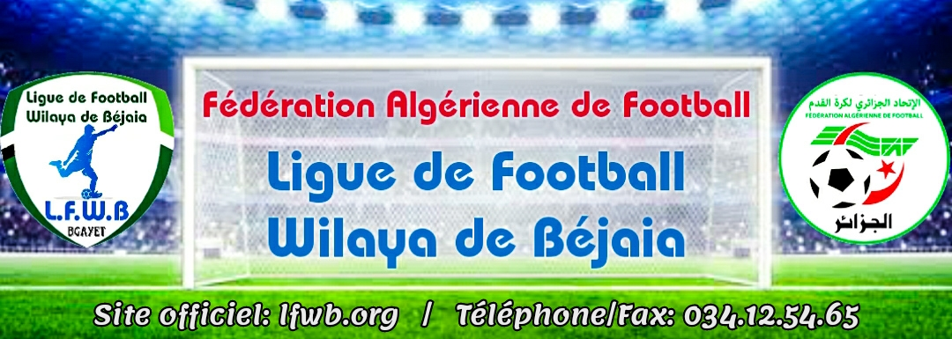
LIGUE DE FOOTBALL DE LA WILAYA DE BEJAIA
COMMISSION JURIDICTIONNELLE DE DISCIPLINE
Séance du 28.12.2021
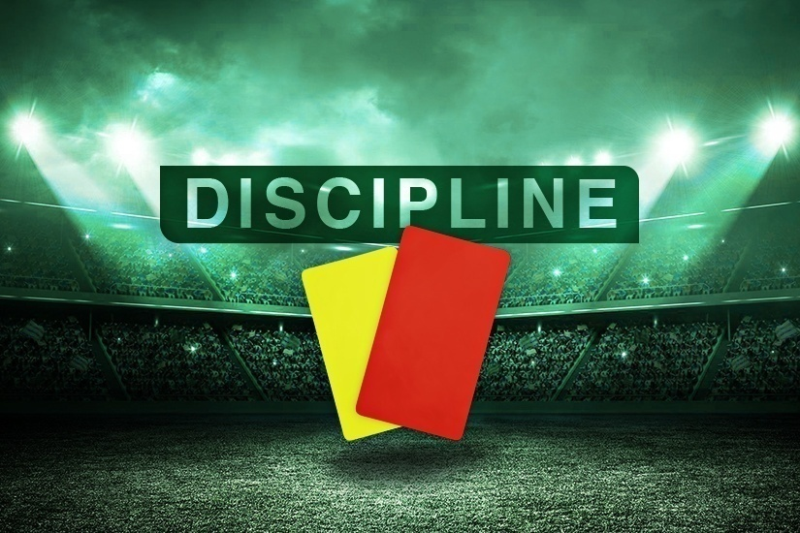
Membres présents :

  - M^{elle} FRISSOU NADIA Présidente
  - M^{r} MEZIANE KARIM Secrétaire
  - M^{r.} DJOUDER MADJID S/GENERAL

Ordre du jour : Traitements des Affaires Disciplinaires.

Groupe « HONNEUR » :

Affaire n°01 : Rencontre « OMC - ARBB » Du 24.12.2021
- BENHAMMA WALID lic n° 060061 «OMC » Avertissement CAS
- BELLILI ELDJOUDI lic n° 060055 « OMC » Avertissement CAS
- BOUNCER MASSINISSA lic n° 060259 « ARBB » Avertissement JD

Affaire n°02 : Rencontre « FET - JSBA » Du 24.12.2021
- AGRI YANIS lic n° 060127 « FET » Avertissement AJ
- REZOUALI SMAIL lic n° 060123 « FET » Avertissement AJ
- SYLLA MAHAMADOU lic n° 060037 « JSBA » Avertissement JD
- AMRAOUI AMINE lic n° 060031 « JSBA » (01) match de suspension ferme + 1.000DA d’amende pour contestation de décision (ART.101)
- ARFAOUI ABDALLAH lic n° 060035 « JSBA » Avertissement AJ

Affaire n°03 : Rencontre « RCIA - JSIO » Du 24.12.2021

- AMAOUCHE AMINE lic n° 060184 « JSIO » Avertissement JD

Affaire n°04 : Rencontre « CRBSET- CRBAR » Du 24.12.2021
- BELAYEL SAID lic n° 060149 « CRBAR » Avertissement AJ
- KHEMCHANE BILAL lic n° 060247 « CRBAR » Avertissement AJ
- MENZOU SALIM lic n° 060246 « CRBAR » Avertissement AJ

Affaire n°05 : Rencontre « CSPC- CRBA » Du 25.12.2021
- BRAHAMI RAOUF lic n° 060177 « CRBA » (01) match de suspension ferme pour cumul de cartons (ART.103)
- HARICHE JUGURTA lic n° 060076 « CRBA » Avertissement AJ
Affaire n°06 : Rencontre « NCB- ASOG» Du 25.12.2021
- CHABANE NASSIM lic n° 060243 « NCB » Avertissement AJ
- DJELLOULI KHALED lic n° 060281 « ASOG » Avertissement JD

Affaire n°07 : Rencontre « JSM- AST » Du 25.12.2021
- MAZGUENE RAMI lic n° 060217 « JSM » Avertissement AJ
- AYACHE HANI lic n° 060226 « JSM » Avertissement JD
- GHILAS MOHAMED lic n° 060317 « AST » Avertissement JD
- CHOULIT SOFIANE lic n° 060327 « AST » (01) match de suspension ferme + 1.000DA d’amende pour contestation de décision (ART.101)

ETAT RECAPITULATIF DES AFFAIRES
DISCIPLINAIRES TRAITEES
Journées du 24 ET 25.12.2021

Désignation  des sanctions | Seniors |  | Jeunes | Total
 | Hon. | P-Hon.
Nombre d’affaires | 07 | / | / | 07
Avertissements | 17 | / | / | 17
Contestations décisions | 02 | / | / | 02
Expulsions joueurs | 01 | / | / | 01
Expulsions dirigeants | / | / | / | /
Conduite incorrect | / | / | / | /

